**CURRICULUM VITAE**

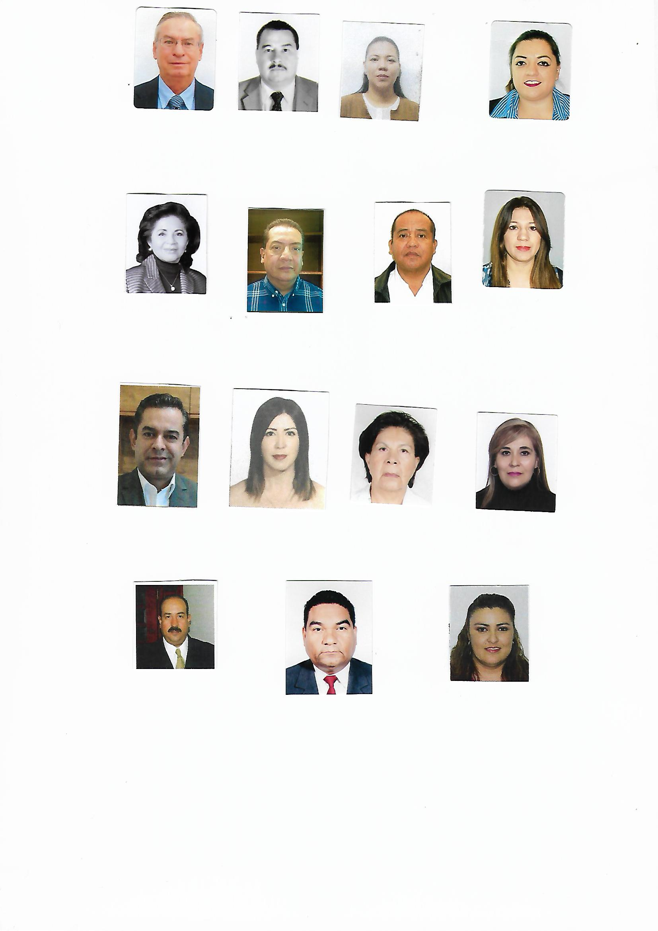

Datos Personales

|  |  |
| --- | --- |
| **NOMBRE:** | MARCO ANTONIO |
| **APELLIDO MATERNO:** | AGUILAR |
| **APELLIDO PATERNO:** | MARTÍNEZ |
| **DOMICILIO:** | BLVD. DOMINGO ARRIETA Y LERDO S/N,  BARRIO DE TIERRA BLANCA, DURANGO, DGO.  C.P. 34139 |
|  |  |
| **TELÉFONO:** | 618 827-50-70 y 618 827-50-69 |
| **CORREO ELECTRÓNICO:** | [organizacion@pridurango.org](mailto:organizacion@pridurango.org) |

Datos Escolares

* LICENCIATURA EN MÉDICO CIRUJANO

Experiencia Laboral

|  |
| --- |
| * **1999-2000** PRESIDENTE DEL COLEGIO DE PEDIATRIA DEL ESTADO DE DURANGO.      * **2004 - 2007** DIRECTOR DEL HOSPITAL INTEGRAL DE LA FAMILIA DEL MUNICIPIO   DE DURANGO.   * **2007 - 2010**  COORDINADOR GENERAL DEL CREE.      * + - **2014 - 2016**  COMISIONADO ESTATAL DE LA COPRISED EN EL ESTADO DE DURANGO.     - **ACTUAL** SECRETARIO DE VINCULACIÓN CON INSTITUCIONES DE SALUD DEL COMITÉ   DIRECTIVO ESTATAL DEL PRI |
|  |
|  |